QUICKLY ORDER: APLICACIÓN MÓVIL PARA LA GESTIÓN DIGITAL DE MENÚS EN RESTAURANTES DE LA CIUDAD DE BOGOTÁ

Autores

Jairo Humberto Gómez Castillo y Sandra Paola Gil Beleño

Fundación de Educación Superior San José

Notas del autor

Jairo Humberto Gómez Castillo y Sandra Paola Gil Beleño

Programa Ingeniería de sistemas

San José Fundación De Educación Superior, calle 67 N° 14 a -29

Contacto: [Jahugomez@gmail.com](mailto:Jahugomez@gmail.com) y [sandipao101@gmail.com](mailto:sandipao101@gmail.com)

Trabajo De Grado Profesional En Ingeniería De Sistemas

Ing. José De Los Santos Solórzano Suarez

Asesor Temático

Ing. José De Los Santos Solórzano Suarez

Asesor Metodológico

Fundación De Educación Superior San José

Facultad De Ingeniería

Ingeniería De Sistemas

Bogotá, D.C.

2020

AUTORIDADES ACADÉMICAS

SAN JOSÉ FUNDACIÓN DE EDUCACIÓN SUPERIOR

FACULTAD DE INGENIERÍA

PROGRAMA INGENIERÍA DE SISTEMAS

Dr. FRANCISCO ALFONSO PAREJA GONZÁLEZ

Fundador

Ing. CARLOS FRANCISCO PAREJA FIGUEREDO

Rector

SANDRA MILENA GARCÍA CÓRDOBA

Coordinador de Programa

Ing. JESUS LEONARDO LARA FLORIAN

Director Oficina de Investigaciones

Contenido

Introducción 1

Planteamiento del problema 2

Pregunta problema 2

Objetivos 3

Objetivo General 3

Objetivos Específicos 3

Marco Referencial 4

Marco Teórico 4

Desarrollo de aplicaciones móviles. 4

Programación front-end. 4

Programación Back-end. 4

Tipos de Aplicaciones móviles 5

Aplicaciones Nativas. 5

Aplicaciones Web. 5

Aplicaciones Hibridas. 5

Arquitectura Orientada a Servicios – SOA. 6

Marco Conceptual 6

Aplicaciones móviles 6

Android 6

Firebase 7

Scrum. 7

Requerimientos funcionales. 7

Requerimientos no funcionales. 7

Estado del arte 8

Marco legal 11

Ley 1273 de 2009 11

Marco Metodológico 12

Fase de Inicio 12

Planeación 13

Definición de Requerimientos Funcionales y No Funcionales 13

Especificación de Requerimientos Funcionales 14

Especificación de Requerimientos NO Funcionales 20

Descripción Casos de Uso General 21

Descripción Casos de Uso Servicio 21

Diagrama de Secuencia Servicio 26

Metodología de desarrollo 27

Interfaz Propuesta 28

Fase de diseño 28

Plan de Pruebas 32

Referencias 37

Anexos 38

Anexo 1 38

Bibliografía 43

**Lista de figuras**

Figura 1. CU - General 21

Figura 2. CU1 – Registrar Pedido 21

Figura 3.CU2 – Ingresar Sistema como Administrador 22

Figura 4. CU3–Registrar Productos 22

Figura 5. CU4 –Consultar Productos 23

Figura 6. CU5 –Modificar Productos 23

Figura 7. Diagrama de Secuencia – Registrar Pedidos 26

Figura 8. Interfaz Propuesta 28

Figura 9. Inicio Bajo Nivel 28

Figura 10. Inicio Alto Nivel 29

Figura 11. Registro Pedidos Bajo Nivel 29

Figura 12. Registro Pedidos Alto Nivel 30

Figura 13. Selección tamaño Alto Nivel 30

Figura 14. Inicio administrador Alto Nivel 31

Figura 15. Inicio de sesión Administrador 31

Figura 16. Inicio de sesión Alto Nivel 31

Figura 17. Pregunta 5 40

Figura 218. Pregunta 6 40

**Resumen**

El proyecto QuicklyOrder, pretende el desarrollo de una aplicación móvil, enfocada en restaurantes de gama media ubicados en Bogotá, brindando la posibilidad a los clientes de realizar su pedido, mediante un dispositivo móvil que se ubica en la mesa del establecimiento comercial. En el transcurso de la investigación, se realizó la identificación y análisis de la información por medio de herramientas de recolección de información, el diseño, la programación y las pruebas necesarias para el funcionamiento de la aplicación, con la finalidad de que sea sencilla de utilizar para cualquier cliente y se genere una alternativa para que los restaurantes ofrezcan y/o mejoren la calidad de su servicio.

**Palabras clave**

Aplicaciones móviles, Calidad del servicio, Restaurantes, Menú, Nuevas tecnologías

# Introducción

En la actualidad en Latinoamérica el 65 % de las personas prefieren almorzar por fuera en algún establecimiento que les ofrezca la comodidad tanto en precio como en tiempo, esto debido a que factores como la conveniencia y la practicidad por la falta de tiempo hacen que sea más cómodo buscar un lugar que se adecue a las necesidades de cada persona o familia (crespo, 2017).

Esta demanda a hecho que los dueños de los establecimientos incorporen practicas para convertirse en restaurantes de alta competitividad en el mercado y así poder ofrecer un mejor servicio. Los avances en el campo de la tecnología han brindado soluciones en diferentes ámbitos y este escenario no es la excepción ya que actualmente desde diferentes dispositivos como los celulares, las tabletas entre otros es posible agilizar el proceso que maneja cualquier restaurante.

En la actualidad la mayoría de los restaurantes maneja sus menús y gestiona sus pedidos de manera manual y al tener una gran cantidad de clientes esto puede desmejorar su servicio por ello a continuación se propone una solución por medio herramientas tecnológicas que permita beneficios para mantener la información en tiempo real para estos establecimientos.

Este documento propone una solución a los problemas expuestos, utilizando tecnologías actuales y presenta el análisis, diseño y desarrollo de la solución.

# Planteamiento del problema

El consumo de alimentos por fuera de los hogares se ha incrementado considerablemente y los restaurantes normalmente atienden a sus clientes con la ayuda de meseros, ocasionando demoras en la atención al encontrar que existen restaurantes con poco personal y gran demanda de pedidos, esto genera confusión en su entrega e inconformismo de los clientes por falta de eficiencia en la atención del personal del establecimiento comercial. En su gran mayoría, estos problemas se presentan debido a que los meseros atienden varios clientes, reciben incorrectamente el pedido por la gran demanda y manejan bastante información al tiempo.

# Pregunta problema

¿Cómo mejorar la experiencia de los clientes en los restaurantes de gama media en Bogotá?

# Objetivos

## Objetivo General

Desarrollar una aplicación móvil que permita la administración de menús y gestión de pedidos en los restaurantes de la ciudad de Bogotá.

## Objetivos Específicos

* Definir los requerimientos funcionales y no funcionales a ser implementados en el sistema.
* Establecer el diseño estructural de los datos, la arquitectura y la metodología que permita el desarrollo del sistema.
* Programar los módulos que respondan a los requerimientos del restaurante.
* Realizar pruebas que permitan establecer el cumplimiento de los requerimientos funcionales y no funcionales definidos para el sistema.

# Marco Referencial

En este capítulo se realiza una descripción para los diferentes aspectos teóricos, conceptuales y metodológicos mediante los cuales se sustenta el desarrollo de este proyecto.

## Marco Teórico

### Desarrollo de aplicaciones móviles.

El proceso de diseño y desarrollo empieza desde la idea y llega hasta el análisis después de su implementación con los usuarios finales. Durante varias etapas los diseñadores y desarrolladores trabajan de manera simultánea y ordenada. Se debe tener en cuenta que las aplicaciones han estado presentes desde las épocas de teléfonos como Nokia o BlackBerry (Cuello & Vittone, 2013).

En América Latina la educación a jugado un papel importante para impulsar las aplicaciones móviles, estas se ven influenciadas por el incremento de las tasas de alfabetización, el interés de conocer nuevos idiomas y el aprendizaje electrónico. La mayoría de las aplicaciones se desarrollan por comunidades que manejan un conjunto agrupado de herramientas, así como varias compañías como Microsoft, Google, Apple han establecido comunidades los operadores móviles también se han esforzado por tener sus propias comunidades de desarrolladores (Ariel & Fundación Telefónica, 2011).

### Programación front-end.

Es todo lo que se visualiza y con lo cual interactúa el usuario final, para ello se puede manejar una combinación de HTML, CSS y JavaScript (Luna, Peña Milahual, & Iacono , 2017).

### Programación Back-end.

Es la capa lógica de la aplicación que maneja la creación, administración y mantenimiento de la base de datos y los servicios (Luna, Peña Milahual, & Iacono , 2017).

### Tipos de Aplicaciones móviles

Las aplicaciones móviles están clasificadas en tres categorías expuestas a continuación:

### Aplicaciones Nativas.

Las aplicaciones nativas son las que se han desarrolladas con el software que brinda cada sistema operativo a los programadores, llamado Software Development Kit o SDK (Cuello & Vittone, 2013).

Este tipo de aplicaciones tiene características como permitir mayor beneficio de los recursos del dispositivo, su desarrollo debe ser independiente para cada sistema operativo o plataforma, utiliza lenguaje nativo, necesita una planeación más exhaustiva, dependiendo del sistema operativo puede tener problemas de compatibilidad con las versiones del mismo y su desarrollo suele ser más costoso (Fundación Carlos Slim, s.f.).

### **Aplicaciones Web**.

Se conoce como aplicaciones web a aquellas que podemos acceder por medio de un navegador, también se podría decir que es un conjunto de paginas web a las cuales se accede por medio de enlaces o links (Ramos Martin & Ramos Martin , 2014).

### **Aplicaciones Hibridas.**

Este tipo de aplicaciones combina la forma de desarrollo de las anteriores, aunque una vez compilada, se verá como una aplicación nativa. “Esto permite casi con un mismo código obtener diferentes aplicaciones”( Cuello & Vittone, 2013), por lo cual pueden ser distribuidas por las diferentes tiendas de aplicaciones.

Las características que tiene es que requieren generalmente de conexión a internet, su desarrollo es más rápido que una aplicación nativa, pues estar en diferentes sistemas operativos y dispositivos, sus lenguajes se compilan fácilmente y puede acceder a ciertas características del dispositivo (Fundación Carlos Slim, s.f.).

### Arquitectura Orientada a Servicios – SOA.

Se denomina Arquitectura Orientada a Servicios (Service Oriented Architecture SOA) cuando adopta una visión orientada a servicios, todo cobra forma de servicio. Los servicios son los ladrillos con los que se construye una SOA. Son un medio para acceder a las capacidades que se repiten en un negocio. Una arquitectura orientada a servicios es un medio arquitectónico de mirar al mundo, y un medio para crear un plan, SOA contribuye a solucionar al crear un sistema ordenado y uniforme para localizar, conectar y utilizar los servicios de TI existentes, y que nuevos proyectos puedan aprovecharse sin necesidad de tener que construirlos de nuevo. (Matsumura, Bjoern, & Shah, 2009)

## Marco Conceptual

Se describen los conceptos que aportaron a la construcción del proyecto.

### Aplicaciones móviles

Una aplicación es un software que se descarga e instala en el dispositivo móvil. Para entender un poco mejor el concepto, podemos decir que las aplicaciones son para los móviles lo que los programas son para los ordenadores de escritorio. (Cuello & Vittone, 2013)

### Android

Android es un sistema operativo, inicialmente diseñado para teléfonos móviles como los sistemas operativos iOS (Apple), FireFoxOS (Mozilla) y Blackberry OS. En la actualidad, este sistema operativo se instala no sólo en móviles, sino también en múltiples dispositivos, como tabletas, GPS, televisores, discos duros multimedia, miniordenadores, etcétera. Incluso se ha instalado en microondas y lavadoras. Está basado en Linux, que es un núcleo de sistema operativo libre, gratuito y multiplataforma. (Robledo, 2017)

### Firebase

Plataforma para el desarrollo de aplicaciones web y aplicaciones móviles, propiedad de Google, aunque sus desarrolladores fueron James Tamplin y Andrew Lee. Está ubicada en la nube y crea proyectos sin necesidad de un servidor ya que las herramientas se incluyen en los SDK. (Perez Cardona, 2016)

### Scrum.

Scrum es uno de los métodos ágiles que ofrece flexibilidad trabajando en equipo con el fin de alcanzar un objetivo en común, esto trae consigo beneficios como reducir los códigos y las funcionalidades innecesarias

### Requerimientos funcionales.

Los requerimientos funcionales de un sistema describen lo que el sistema debe hacer. Son declaraciones de los servicios que debe proporcionar el sistema, de la manera en que éste debe reaccionar a entradas particulares y de cómo se debe comportar en situaciones particulares. En algunos casos, los requerimientos funcionales de los sistemas también pueden declarar explícitamente lo que el sistema no debe hacer. (Sommerville & Galipienso, 2005)

### Requerimientos no funcionales.

Son restricciones de los servicios o funciones ofrecidos por el sistema. Incluyen restricciones de tiempo, sobre el proceso de desarrollo y estándares. Los requerimientos no funcionales a menudo se aplican al sistema en su totalidad. Normalmente apenas se aplican a características o servicios individuales del sistema. (Sommerville & Galipienso, 2005)

## Estado del arte

A continuación, se presentan varias aplicaciones que actualmente ya se encuentran en el mercado y manejan un sistema similar, estas son: eMenu, OfiMenu, eRest y 3iMenu.

Con el fin de analizar establecer fortalezas y debilidades de estas aplicaciones, se presenta la siguiente tabla comparativa

### Aplicaciones menú digital en el mercado

|  |  |  |  |  |  |  |  |
| --- | --- | --- | --- | --- | --- | --- | --- |
| App | Funcionalidad | Pago Electrónico | | Plataforma | Hardware | País | |
| eMenu | Permite realizar pedido por los clientes o mesero, solicitar factura, Idioma Ingles | No | Android  Apple | | Tablet | | Israel |
| OfiMenu | Permite ver el menú por los clientes, realizar pedido por los clientes o mesero(opcional), solicitar factura, Multi-Lenguaje | No (Si, como modulo adicional) | Android  Apple | | Smartphone  Tablet  TPV – PC  Kiosco | | España |
| eRest | Permite realizar pedido por los clientes o mesero, solicitar factura, Multi-Lenguaje | No | Android | | Tablet  Kiosko | | Medellín Colombia |
| 3iMenu | Permitir realizar pedido por los clientes, ver su estado de cuenta y llamar al mesero | No | Android | | Tablet | | Armenia Colombia |
| Just Eat | Permite realizar pedido por los clientes, escoger si se desea recoger el pedido o que lo entreguen y permite pago en línea. | Si | Android  Apple | | Smartphone  Tablet | | London |
| IFood | Permite realizar pedido por los clientes | No | Android Apple | | Smartphone  Tablet | Bucaramanga Colombia | |
| Deliveroo | Permite realizar pedido por los clientes y hacer el pago con tarjeta, Google Pay y Apple Pay. | Si | Android Apple | | Smartphone  Tablet | Londres | |
| Uber Eats | Permite realizar pedido por los clientes y los restaurantes tiene un Dashboard de demanda y oferta. | Si | Android Apple  web | | Smartphone  Tablet | Londres | |
|  |  |  |  | |  |  | |

***Nota:*** Describe algunas características de aplicaciones existentes en el mercado a nivel nacional e internacional.

Tabla 1. Aplicaciones similares en el mercado

De acuerdo con el análisis de las aplicaciones que ofrecen el servicio de menú digital, están enfocadas principalmente en gestión y publicación de los menús de los restaurantes, bares, cafeterías y demás comercios, en dispositivos móviles como teléfonos móviles, tables, puntos de venta en el establecimiento. Proporcionan una solución con forma de pago en algunas ocasiones, pero como complemento al módulo de menú y con un costo adicional.

Menú Digital, propone ser una aplicación integrada, donde los clientes y meseros puedan realizar el pedido, conocer el costo y junto con el modelo de pago electrónico, permitir el pago de la factura, mediante las diversas plataformas digitales, como PSE, PayU, disponibles en Colombia.

## Marco legal

En el marco legal se hace referencia a las políticas y normas determinadas por las autoridades colombianas que aplican al proyecto.

### Ley 1273 de 2009

Artículo 269A: Acceso abusivo a un sistema informático. El que, sin autorización o por fuera de lo acordado, acceda en todo o en parte a un sistema informático protegido o no con una medida de seguridad, o se mantenga dentro del mismo en contra de la voluntad de quien tenga el legítimo derecho a excluirlo, incurrirá en pena de prisión de cuarenta y ocho (48) a noventa y seis (96) meses y en multa de 100 a 1.000 salarios mínimos legales mensuales vigentes ("Ley 1273 Nde 2009 Nivel Nacional", s.f.).

Artículo 269E: Uso de software malicioso. El que, sin estar facultado para ello, produzca, trafique, adquiera, distribuya, venda, envíe, introduzca o extraiga del territorio nacional software malicioso u otros programas de computación de efectos dañinos, incurrirá en pena de prisión de cuarenta y ocho (48) a noventa y seis (96) meses y en multa de 100 a 1.000 salarios mínimos legales mensuales vigentes ("Ley 1273 de 2009 Nivel Nacional", s.f.).

# Marco Metodológico

Teniendo en cuenta el análisis y el diseño del sistema, en este capítulo se pretende presentar el proceso llevado a cabo para el desarrollo del proyecto. El desarrollo del proyecto está basado en las siguientes fases: Inicio; Planificación y Ejecución.

Se definieron estas etapas teniendo en cuenta la metodología PMI, aunque para la fase de ejecución se han acogido algunos elementos de la metodología Scrum.

## Fase de Inicio

En esta fase se definió la problemática y un diagnóstico inicial para determinar la viabilidad de la aplicación, esto mediante la realización de encuestas en la ciudad de Bogotá.

Como instrumento de recolección de información se realizan 100 encuestas a restaurantes de varias localidades de Bogotá, 20 por cada integrante del grupo, se definió realizarlas en restaurantes de gama media localizados en los siguientes barrios:

Álamos Norte, C.C Plaza Central, C.C Plaza de las Américas, Camelia, Candelaria, Casa Blanca, Centro, Centro Internacional, Centro Las Nieves, Centro suba , Chapinero, Engativá, Galán, Galerías, Gran Granada, Kennedy, Kennedy Central, La Calleja, La Candelaria, La Igualdad, La Soledad Norte, Nueva Granada, Nueva Marsella, Orquídeas, Primavera Norte, Puente Aranda, Quinta Camacho, San Cristóbal Norte, San Jorge, Suba Aures I, Suba Tibabuyes, Tabora, Toberín, Villa Claudia, Ferias, Suba, Portal 80.

Los resultados de las encuestas realizadas se pueden validar en el anexo 1.

De igual manera se realiza una investigación documental sobre las aplicaciones similares que están actualmente en el mercado, algunas de estas son: eMenu, OfiMenu, eRest y 3iMenu.

## Planeación

En esta fase el equipo de trabajo realiza las siguientes actividades:

Se elabora cronograma del proyecto, con las fechas estimadas de comienzo y finalización de cada actividad a desarrollar.

Se realiza una reunión con el equipo de trabajo para empezar con el desarrollo y determinar quien se encarga de cada actividad.

Se realiza la elaboración del costo del producto y así mismo de su presupuesto actual.

Se realizan reuniones semanales y en ella se verifican falencias, dudas, se muestran resultados y se realiza una retroalimentación sobre las inquietudes del cliente.

Posteriormente de acuerdo con el cronograma establecido y la recolección de información realizada se definir los requerimientos funcionales y no funcionales a ser implementados en el sistema. Así como sus casos de uso y diagramas de secuencia necesarios para el desarrollo de la aplicación.

## Definición de Requerimientos Funcionales y No Funcionales

|  |  |
| --- | --- |
| Requerimientos | Descripción Requerimiento |
| RF 01 | El cliente debe poder registrar el pedido en la aplicación. |
| RF 02 | La aplicación debe controlar el ingreso al sistema como administrador, validando los datos ingresados por el administrador como lo son: correo y contraseña. |
| RF 03 | El administrador del sistema debe poder registrar productos en el sistema. |
| RF 04 | El administrador podrá consultar los productos en el sistema. Consultara la información del producto ingresando el código o nombre del producto. |
| RF 05 | El administrador podrá modificar productos en el sistema. |

Tabla 2. Definición de Requerimientos Funcionales

### Especificación de Requerimientos Funcionales

|  |  |  |  |  |
| --- | --- | --- | --- | --- |
| Especificación Requerimiento Funcionales RF 01 – Registrar Pedido | | | | |
| **Consecutivo:** | **RF - 01** | | **Menú Digital - Quickly Order** | |
| **Nombre Requerimiento** | | **Registrar Pedido** | | |
| **Fecha de Levantamiento:** | | Marzo 2019 | **Fecha de Elaborado:** | Marzo 2019 |
| **Descripción** | | | | |
| El cliente debe poder registrar el pedido en la aplicación. | | | | |
|
| **Actores** | | Cliente, Administrador | | |
| **Prioridad** | | Alta | | |
| **Entradas** | | | | |
| * Id_producto * Cant_producto | | | | |
| **Datos Adicionales** | | | | |
| * No aplica | | | | |
| **Resultados** | | | | |
| * El usuario podrá visualizar en la interfaz de la aplicación el registro de pedido. | | | | |
| **Flujo Normal** | | | | |
| **Cliente** | | | **Sistema** | |
| 1. Ingresa a la aplicación | | |  | |
|  | | | 2. Mostrará el menú del restaurante por categorías. | |
| 3. Busca y visualiza el producto | | |  | |
|  | | | 4. Muestra detalle de características del producto (precio e ingredientes). | |
| 5. Agrega el producto y la cantidad en la canasta de pedidos | | |  | |
|  | | | 6. Almacena el producto en la canasta de pedidos | |
| 7. Valida información del pedido en la canasta de pedidos y confirma pedido. | | |  | |
|  | | | 8. El sistema registra y alerta para que sincronice en cocina y se visualiza pedido en caja. | |
| **Precondiciones** | | | | |
| * No puede haber otro pedido creado desde la misma mesa. | | | | |
| **Postcondiciones** | | | | |
| * El cliente debe poder validar el registro exitoso del pedido. * El número de la mesa debe de estar relacionado con el pedido creado. | | | | |
| **Caminos alternativos** | | | | |
| * Si el pedido no es registrado correctamente el sistema emitirá un mensaje “Pedido no registrado exitosamente”. | | | | |

|  |  |  |  |  |  |  |  |
| --- | --- | --- | --- | --- | --- | --- | --- |
| Especificación de Requerimientos Funcionales RF 02 – Ingresar al Sistema | | | | | | | |
| **Consecutivo:** | **RF - 02** | | | **Menú Digital - Quickly Order** | | | |
| **Nombre Requerimiento** | | **Ingresar al Sistema** | | | | | |
| **Fecha de Levantamiento:** | | Marzo 2019 | | | | **Fecha de Elaborado:** | Marzo 2019 |
| **Descripción** | | | | | | | |
| La aplicación debe controlar el ingreso al sistema como administrador, validando los datos ingresados por el administrador como lo son: correo y contraseña. | | | | | | | |
|
| **Actores:** | | | Administrador | | | | |
| **Prioridad** | | | Alta | | | | |
| **Entradas** | | | | | | | |
| * Id usuario * Password | | | | | | | |
| **Datos Adicionales** | | | | | | | |
| * No aplica | | | | | | | |
| **Resultados** | | | | | | | |
| * Acceso al módulo principal con el perfil de administrador | | | | | | | |
| **Flujo Normal** | | | | | | | |
| **Administrador - Usuario** | | | | | **Sistema** | | |
| 1. Ingresará a la aplicación con perfil de administrador. | | | | |  | | |
|  | | | | | 2. Muestra interfaz para el perfil administrador. | | |
| 3. Digitará su correo y contraseña de acceso. | | | | |  | | |
|  | | | | | 3. Autentica de los datos ingresados y permite acceso a la aplicación | | |
| 4. Visualizará el módulo principal de la aplicación de acuerdo con su rol. | | | | |  | | |
| **Precondiciones** | | | | | | | |
| * El administrador debe tener registro de su correo y contraseña. | | | | | | | |
|
| **Postcondiciones** | | | | | | | |
| * El administrador tendrá acceso a dar registro y gestión de todo el sistema de Menú Digital - Quickly Order. | | | | | | | |
|
| **Caminos alternativos** | | | | | | | |
| * Si se ingresa incorrectamente algún dato, se debe arrojar un mensaje de error indicando “correo y/o contraseña incorrecta(s)”. | | | | | | | |

|  |  |  |  |  |
| --- | --- | --- | --- | --- |
| Especificación de Requerimientos Funcionales RF 03 – Registro Productos | | | | |
| **Consecutivo:** | **RF - 03** | | **Menú Digital - Quickly Order** | |
| **Nombre Requerimiento** | | **Registrar Productos** | | |
| **Fecha de Levantamiento:** | | Marzo 2019 | **Fecha de Elaborado:** | Marzo 2019 |
| **Descripción** | | | | |
| El administrador del sistema debe poder registrar productos en el sistema. | | | | |
|
| **Actores** | | Administrador | | |
| **Prioridad** | | Alta | | |
| **Entradas** | | | | |
| * Nombre producto | | | | |
| **Datos Adicionales** | | | | |
| * Deberá ingresar como administrador en el sistema para poder registrar productos. | | | | |
| **Resultados** | | | | |
| * El administrador podrá visualizar la interfaz del sistema correspondiente a la grilla de registro de productos. | | | | |
| **Flujo Normal** | | | | |
| **Administrador - Usuario** | | | **Sistema** | |
| 1. El Administrador ingresara al sistema | | |  | |
|  | | | 2. Muestra modulo principal de administrador | |
| 3. El Administrador selecciona el módulo de registro y registra nuevo producto. | | |  | |
|  | | | 5. El sistema guardara el producto satisfactoriamente. | |
| **Precondiciones** | | | | |
| * El producto no debe estar registrado en el sistema. | | | | |
| **Postcondiciones** | | | | |
| * El administrador debe poder validar el registro exitoso del producto. | | | | |
| **Caminos alternativos** | | | | |
| * Si el producto ya existe el sistema debe emitir un mensaje “Producto existente”. * Si el producto es registrado correctamente el sistema emitirá un mensaje “Producto registrado exitosamente”. * Si falta algún campo obligatorio el sistema emitirá un mensaje “Verifique y complete los campos obligatorios”. | | | | |

|  |  |  |  |  |  |
| --- | --- | --- | --- | --- | --- |
| Especificación de Requerimientos Funcionales RF 04 – Consulta de Productos | | | | | |
| **Consecutivo:** | **RF - 04** | | | **Menú Digital - Quickly Order** | |
| **Nombre Requerimiento** | | **Consultar Productos** | | | |
| **Fecha de Levantamiento:** | | Marzo 2019 | | **Fecha de Elaborado:** | Marzo 2019 |
| **Descripción** | | | | | |
| El administrador podrá consultar los productos en el sistema. | | | | | |
|
| **Actores** | | | Administrador | | |
| **Prioridad** | | | Alta | | |
| **Entradas** | | | | | |
| * Nombre producto | | | | | |
| **Datos Adicionales** | | | | | |
| * Deberá ingresar como administrador en el sistema para poder consultar productos. | | | | | |
| **Resultados** | | | | | |
| * El administrador podrá visualizar la interfaz del sistema correspondiente a la consulta de productos. | | | | | |
| **Flujo Normal** | | | | | |
| **Administrador - Usuario** | | | | **Sistema** | |
| 1. El Administrador ingresara al sistema | | | |  | |
|  | | | | 2. Muestra modulo principal de administrador. | |
| 3. El Administrador selecciona módulo de consulta y consulta el producto. | | | |  | |
|  | | | | 4. El sistema muestra los datos principales del producto. | |
| **Precondiciones** | | | | | |
| * El producto debe estar registrado en el sistema. | | | | | |
| **Postcondiciones** | | | | | |
| * El administrador debe poder validar la consulta del producto. | | | | | |
| **Caminos alternativos** | | | | | |
| * Si el producto no existe en el sistema se emitirá un mensaje “Producto no existe”. | | | | | |

|  |  |  |  |  |  |  |
| --- | --- | --- | --- | --- | --- | --- |
| Especificación de Requerimientos Funcionales RF 05 – Modificación de Productos | | | | | | |
| **Consecutivo:** | **RF - 05** | | | | **Menú Digital - Quickly Order** | |
| **Nombre Requerimiento** | | | **Modificar Productos** | | | |
| **Fecha de Levantamiento:** | | | Marzo 2019 | | **Fecha de Elaborado:** | Marzo 2019 |
| **Descripción** | | | | | | |
| El administrador podrá modificar productos en el sistema. | | | | | | |
|
| **Actores** | | Administrador | | | | |
| **Prioridad** | | Alta | | | | |
| **Entradas** | | | | | | |
| * Nombre_producto | | | | | | |
| **Datos Adicionales** | | | | | | |
| * Deberá ingresar como administrador en el sistema para poder modificar productos. | | | | | | |
| **Resultados** | | | | | | |
| * El administrador podrá visualizar la interfaz del sistema correspondiente para modificar productos. | | | | | | |
| **Flujo Normal** | | | | | | |
| **Administrador - Usuario** | | | | **Sistema** | | |
| 1. El Administrador ingresara al sistema | | | |  | | |
|  | | | | 2. Muestra modulo principal de administrador. | | |
| 3. El Administrador consulta el producto y selecciona la opción “Modificar”. | | | |  | | |
|  | | | | 4. El sistema muestra la interfaz para modificar producto. | | |
| 5. El Administrador modifica el producto y da clic en “Guardar”. | | | |  | | |
|  | | | | 6. El sistema guardara los cambios al producto satisfactoriamente. | | |
| **Precondiciones** | | | | | | |
| * El producto debe estar registrado en el sistema. | | | | | | |
| **Postcondiciones** | | | | | | |
| * El administrador debe poder validar la modificación del producto. | | | | | | |
| **Caminos alternativos** | | | | | | |
| * Si el producto es modificado correctamente el sistema emitirá un mensaje “Producto actualizado exitosamente”. * Si el producto no fue modificado correctamente o falta algún campo por completar el sistema emitirá un mensaje “Verifica modificación”. | | | | | | |

### Especificación de Requerimientos NO Funcionales

Se definieron los siguientes **requerimientos no funcionales:**

|  |  |  |  |  |
| --- | --- | --- | --- | --- |
| **Especificación de Requerimientos NO Funcionales RNF 01** | | | | |
| **Consecutivo:** | **RNF 01** | | **Menú Digital - Quickly Order** | |
| **Nombre Requerimiento** | | **Usabilidad** | | |
| **Fecha de Levantamiento:** | | Marzo 2019 | **Fecha de Elaborado:** | Marzo 2019 |
| **Descripción** | | | | |
| El aplicativo deberá ser de fácil comprensión, intuitivo, con una interfaz agradable y operativo que guie al usuario en su uso. | | | | |
|

|  |  |  |  |  |  |
| --- | --- | --- | --- | --- | --- |
| **Especificación de Requerimientos NO Funcionales RNF 02** | | | | | |
| **Consecutivo:** | **RNF 02** | | | **Menú Digital - Quickly Order** | |  |
| **Nombre Requerimiento** | | | **Confiabilidad** | | |  |
| **Fecha de Levantamiento:** | | | Marzo 2019 | **Fecha de Elaborado:** | Marzo 2019 |  |
| **Descripción** | | | | | |  |
| El aplicativo funcionara de manera continua sin importar el tiempo que se esté utilizando, siendo tolerante ante las operaciones que se realizan por parte del administrador y usuario final. | | | | | |  |
|  |
|  |  |  |  |  |  |  |

|  |  |  |  |  |
| --- | --- | --- | --- | --- |
| **Especificación de Requerimientos NO Funcionales RNF 03** | | | | |
| **Consecutivo:** | **RNF 03** | | **Menú Digital - Quickly Order** | |  |
| **Nombre Requerimiento** | | **Mantenibilidad** | | |  |
| **Fecha de Levantamiento:** | | Marzo 2019 | **Fecha de Elaborado:** | Marzo 2019 |  |
| **Descripción** | | | | |  |
| El aplicativo deberá estar correctamente documentado, teniendo en cuenta sus elementos y especificaciones para garantizar que sea entendible y este en la posibilidad de realizar modificaciones en el futuro cuando sea necesario mejoras en el mismo. | | | | |  |
|  |

Descripción Casos de Uso General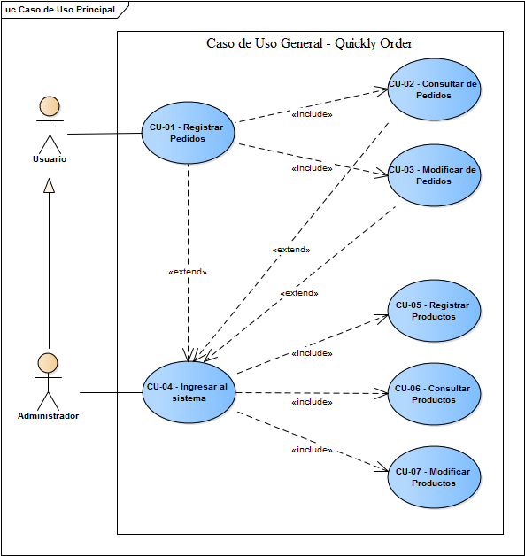

Figura 1. CU - General

### Descripción Casos de Uso Servicio

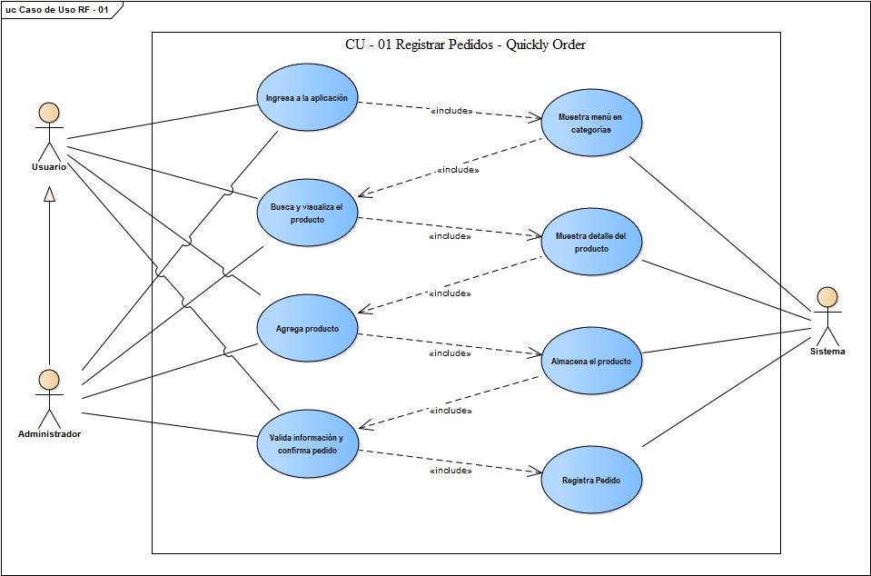

Figura 2. CU1 – Registrar Pedido

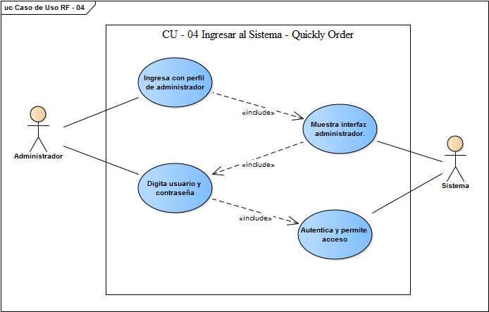

Figura 3.CU2 – Ingresar Sistema como Administrador

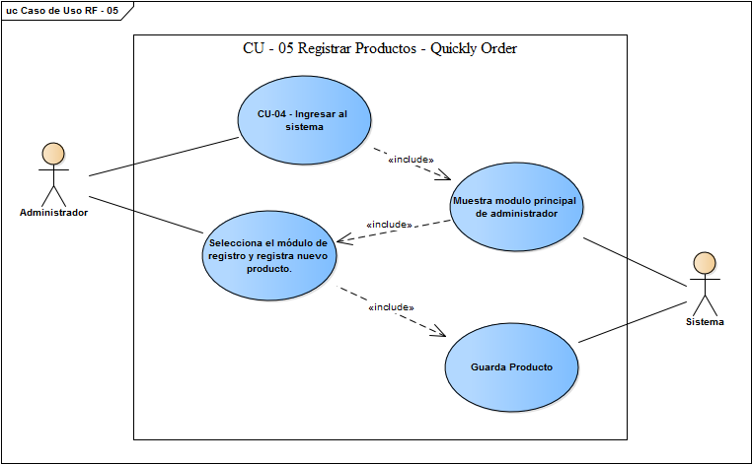

Figura 4. CU3–Registrar Productos

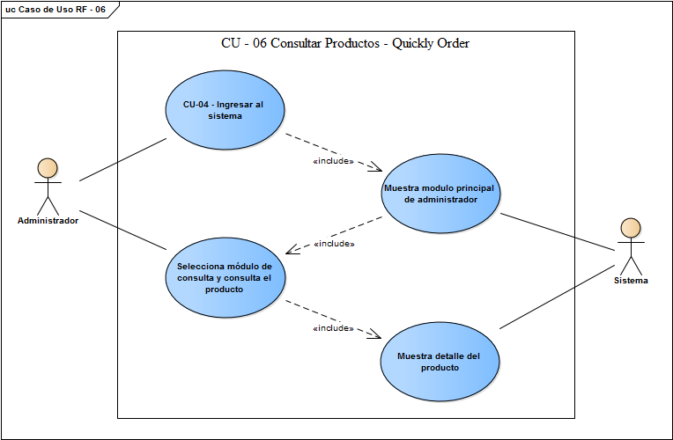

Figura 5. CU4 –Consultar Productos

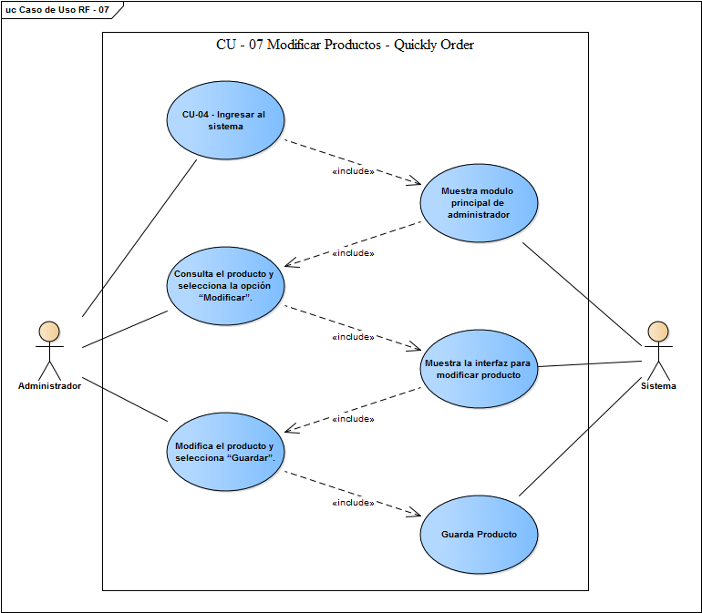

Figura 6. CU5 –Modificar Productos

|  |  |  |  |
| --- | --- | --- | --- |
| **Consecutivo:** | **CU - 01** | | **Menú Digital - Quickly Order** |
| **Nombre Requerimiento** | | **Registrar Pedido** | |
| **Descripción** | | | |
|  | | | |
| El cliente debe poder registrar el pedido en la aplicación. | | | |
|
| **Actores** | | Cliente, Administrador | |
| **Flujo Normal** | | | |
| **Cliente** | | | **Sistema** |
| 1. Ingresa a la aplicación | | |  |
|  | | | 2. Mostrará el menú del restaurante por categorías. |
| 3. Busca y visualiza el producto | | |  |
|  | | | 4. Muestra detalle de características del producto (precio e ingredientes). |
| 5. Agrega el producto y la cantidad en la canasta de pedidos | | |  |
|  | | | 6. Almacena el producto en la canasta de pedidos |
| 7. Valida información del pedido en la canasta de pedidos y confirma pedido. | | |  |
|  | | | 8. El sistema registra y alerta para que sincronice en cocina y se visualiza pedido en la caja. |
| **Precondiciones** | | | |
| * No puede haber otro pedido creado desde la misma mesa. | | | |
| **Postcondiciones** | | | |
| * El cliente debe poder validar el registro exitoso del pedido. * El número de la mesa debe de estar relacionado con el pedido creado. | | | |
| **Caminos alternativos** | | | |
| * Si el pedido no es registrado correctamente el sistema emitirá un mensaje “Pedido no registrado exitosamente”. | | | |

Diagrama de Secuencia Servicio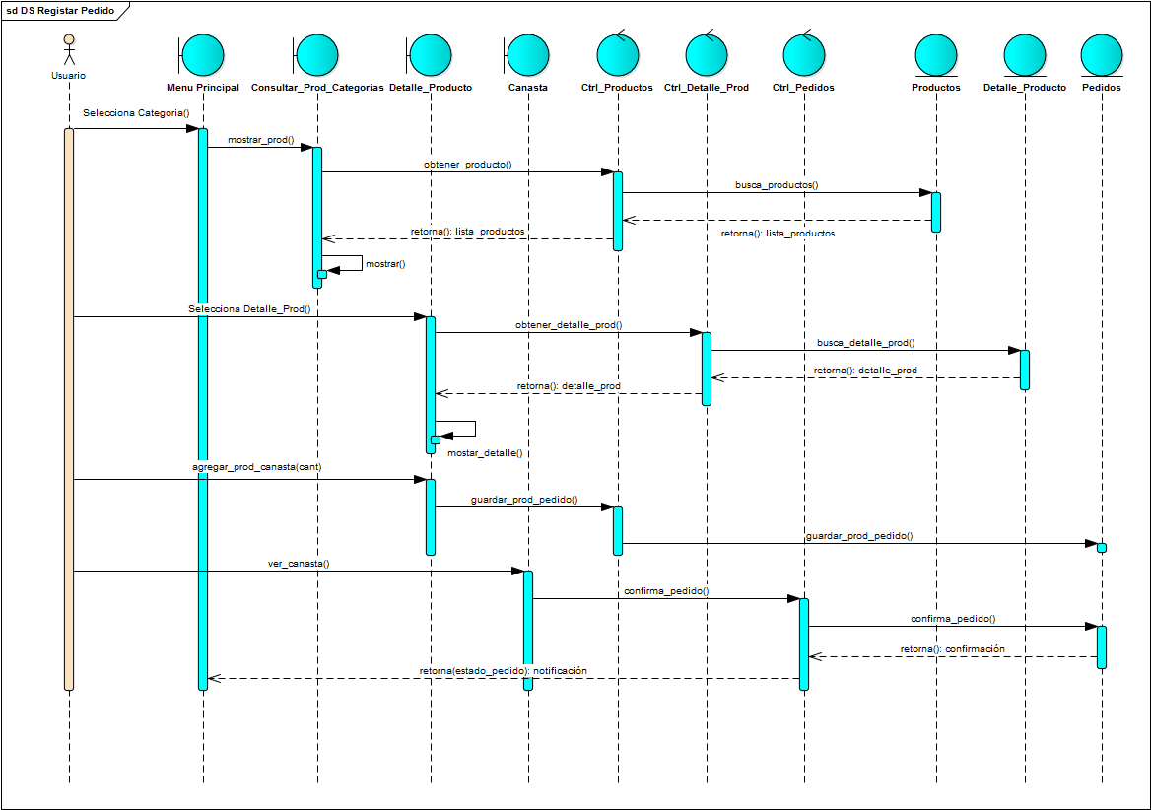

Figura 7. Diagrama de Secuencia – Registrar Pedidos

## Metodología de desarrollo

Debido al corto tiempo establecido para el desarrollo se llevó a cabo la metodología de Scrum, ya que es una metodología ágil y eficiente en el control de actividades y de módulos brindando agilidad de una manera flexible.

Para el proyecto los roles del modelo Scrum que se manejaron fueron los siguientes:

Scrum master: Jairo Humberto Gómez Castillo, Product owner (PO): Sandra Gil, Team: John Anderson Hernandez Correa, Kevin Collazos Moreno, Antonio Patiño

Se realizan Sprint cada semana con el equipo de trabajo y en ocasiones con el director de proyecto en las cuales se validaron avances, se establecieron prioridades.

## Fase de Diseño

En esta fase se diseñaron las siguientes vistas:

### Interfaz Propuesta.

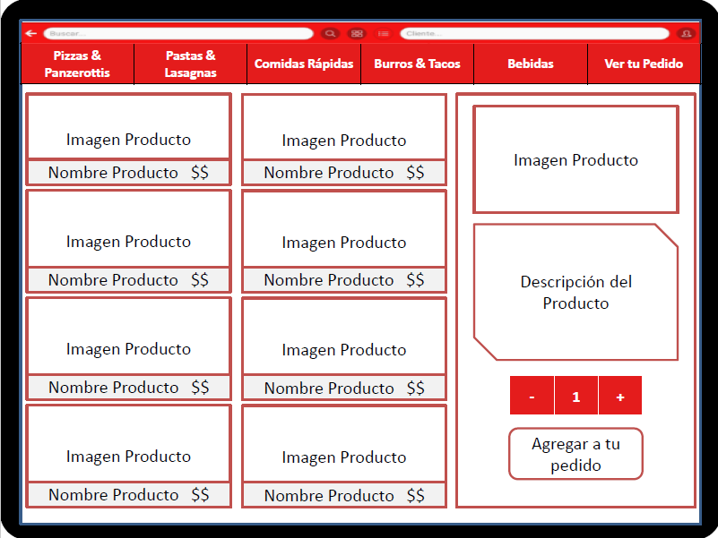

Figura 8. Interfaz Propuesta

### Inicio Aplicación Cliente

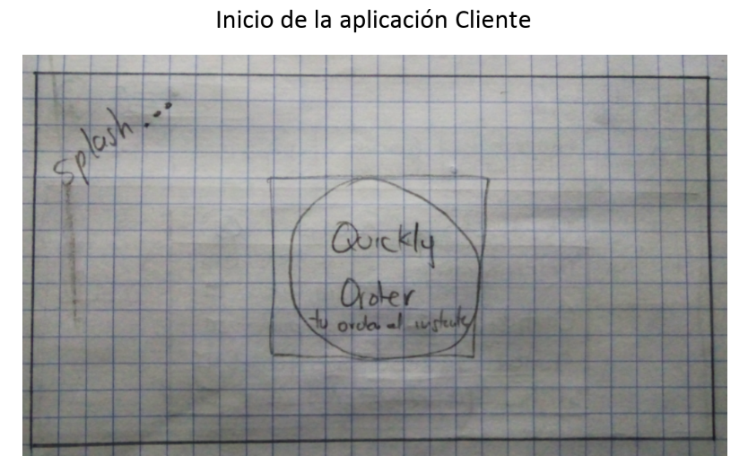

Figura 9. Inicio Bajo Nivel

### Inicio Aplicación Cliente Final



Figura 10. Inicio Alto Nivel

### Registro Pedidos Aplicación Cliente

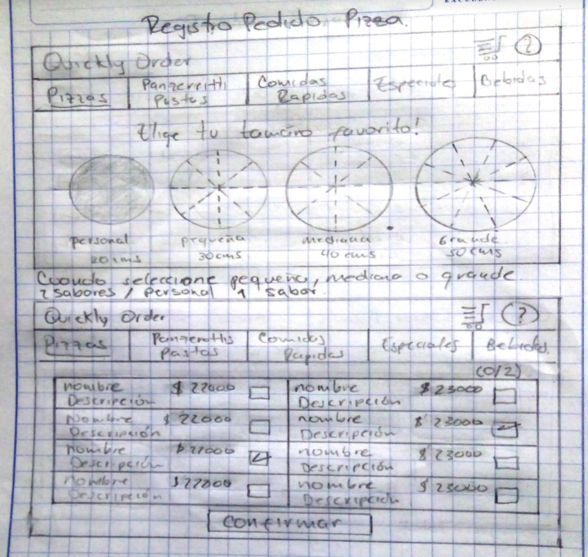

Figura 11. Registro Pedidos Bajo Nivel

### Registro Pedidos Aplicación Cliente Final

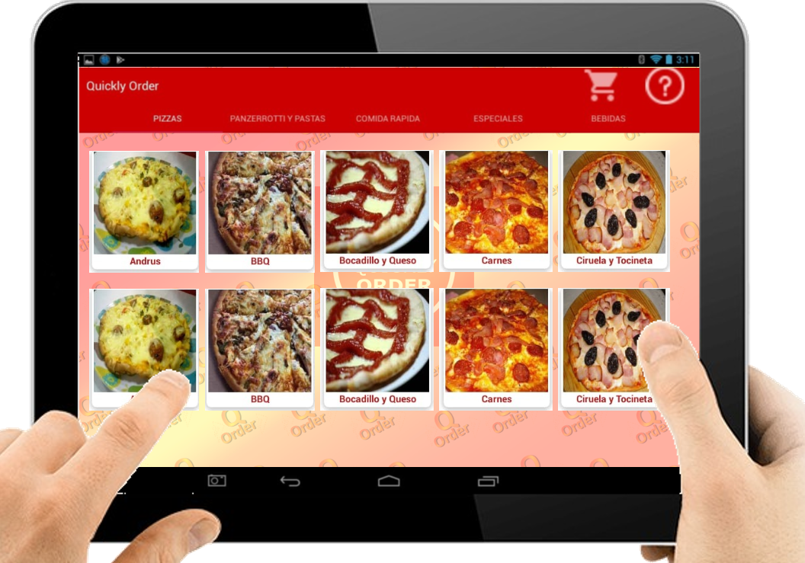

Figura 12. Registro Pedidos Alto Nivel

# Selección Tamaños

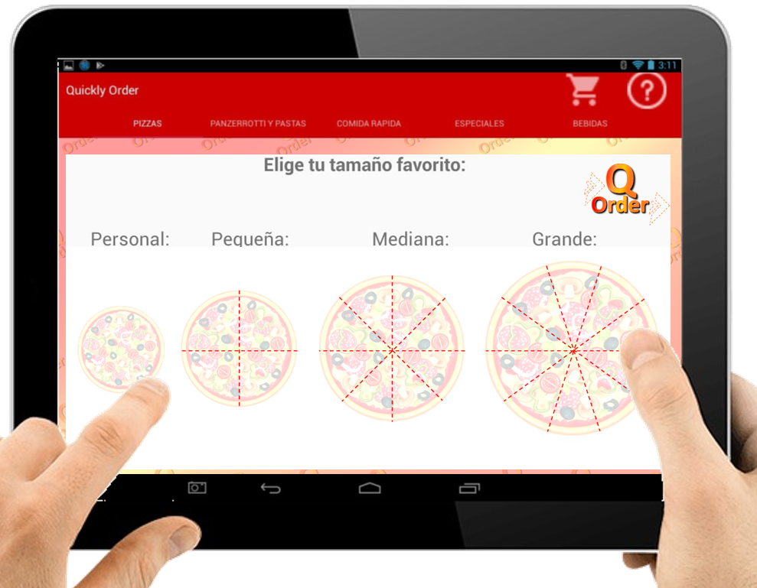

Figura 13. Selección tamaño Alto Nivel

# Splash Aplicación



Figura 14. Inicio administrador Alto Nivel

# Inicio de sesión Administrador

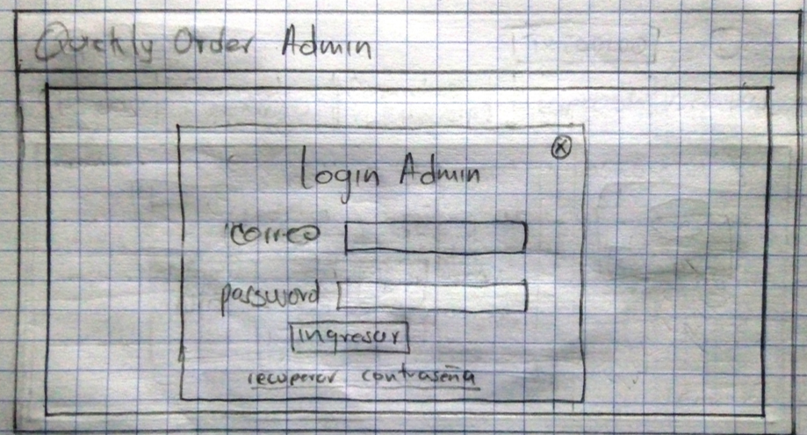

Figura 15. Inicio de sesión Administrador

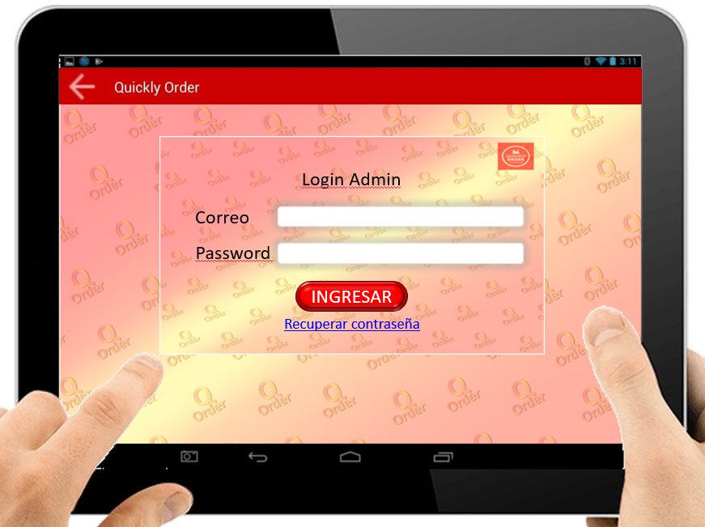

Figura 16. Inicio de sesión Alto Nivel

### Plan de Pruebas

|  |  |  |  |  |  |  |
| --- | --- | --- | --- | --- | --- | --- |
| **ID Caso de Prueba:** | | | **CP - 01** | **Menú Digital - Quickly Order** | | |
| **Caso de Prueba** | | | **Ingreso Administrador** | | **Estado** | Por aprobar |
| **Fecha** | | | Mayo 2019 | **Área funcional / Sub-proceso** | | Funcional/Caja Negra |
| **Descripción** | | | | | | |
| Se debe validar el correcto funcionamiento de la aplicación en el proceso de autenticación del usuario con rol de administrador, validando con usuario y claves correctas como incorrectas. | | | | | | |
|
| **Funcionalidad / Característica** | | | | Acceso como administrador | | |
| **Datos de entradas** | | | | **Usuario, Contraseña** | | |
| **Acciones** | | | | Ingresa usuario y contraseña | | |
| Selecciona opción “Ingresar” | | |
| Visualiza menú principal | | |
| **Requisitos Ambiente de Pruebas** | | | | **Conexión Internet** | | |
| **Resultado Esperado** | | | | Al ingresar con usuario y/o contraseña incorrecta el sistema no permitirá el ingreso y genera mensaje de alerta de seguridad.  Al ingresar con usuario y contraseña correcta el sistema permitirá ingresar y muestra menú principal. | | |
| **Procedimiento Requerido** | | | | | | |
| **Paso** | **Usuario** | | | **Sistema** | | |
| 1 | Ingresa usuario y contraseña | | | Muestra interfaz de logueo | | |
| 2 | Selecciona opción “Ingresar” | | | Valida datos y permite o rechaza acceso | | |
| 3 | Visualiza menú principal | | | Muestra menú principal | | |
| **Resultado Obtenido** | | Cuando se ingresó al sistema con el usuario y contraseña creado correctamente se logró el acceso a la aplicación.  Cuando se ingresó de manera incorrecta el usuario y/o la contraseña arrojo un mensaje de error indicando “usuario o contraseña incorrecta” | | | | |
| **Observaciones** | | | | | | |
| Se evidencia falta de opción para cambio de clave en caso de olvido o perdida. Está previsto para siguiente versión de la aplicación. | | | | | | |

|  |  |  |  |  |  |  |
| --- | --- | --- | --- | --- | --- | --- |
| **ID Caso de Prueba:** | | | **CP - 02** | **Menú Digital - Quickly Order** | | |
| **Caso de Prueba** | | | **Registrar Pedidos** | | **Estado** | Por aprobar |
| **Fecha** | | | Mayo 2019 | **Área funcional / Sub-proceso** | | Funcional/Caja Negra |
| **Descripción** | | | | | | |
| Se debe validar el correcto funcionamiento de la aplicación en el proceso de registro de pedidos por un usuario. | | | | | | |
|
| **Funcionalidad / Característica** | | | | Registrar Pedidos | | |
| **Datos de entradas** | | | | **Cantidad Producto** | | |
| **Acciones** | | | | Seleccionar categoría de producto | | |
| Consultar detalle producto | | |
| Seleccionar cantidad deseada | | |
| Agregar producto a la canasta | | |
| Ingresar a la canasta | | |
| Validar detalle del pedido | | |
| Enviar pedido | | |
| **Requisitos Ambiente de Pruebas** | | | | **Conexión Internet** | | |
| **Resultado Esperado** | | | | Aviso en pantalla de registro satisfactorio, mostrando los datos ingresados. | | |
| **Procedimiento Requerido** | | | | | | |
| **Paso** | **Usuario** | | | **Sistema** | | |
| 1 | Seleccionar categoría de producto | | | Muestra productos categoría seleccionada | | |
| 2 | Consultar detalle producto | | | Muestra detalle del producto seleccionado | | |
| 3 | Seleccionar cantidad deseada | | | Permite seleccionar cantidad | | |
| 4 | Agregar producto a la canasta | | | Adiciona el producto a la canasta | | |
| 5 | Ingresar a la canasta | | | Muestra canasta | | |
| 6 | Validar detalle del pedido | | | Muestra detalle del pedido | | |
| 7 | Envía Pedido | | | Guarda y notifica pedido registrado | | |
| **Resultado Obtenido** | | Cuando se ingresó a la aplicación permitió ejecutar de manera correcta la consulta de productos y el registro del pedido.  Se validó que el pedido quedara registrado correctamente con los datos del producto en base de datos. | | | | |
| **Observaciones** | | | | | | |
|  | | | | | | |

|  |  |  |  |  |  |  |
| --- | --- | --- | --- | --- | --- | --- |
| **ID Caso de Prueba:** | | | **CP - 03** | **Menú Digital - Quickly Order** | | |
| **Caso de Prueba** | | | **Modificar Pedidos** | | **Estado** | Por aprobar |
| **Fecha** | | | Mayo 2019 | **Área funcional / Sub-proceso** | | Funcional/Caja Negra |
| **Descripción** | | | | | | |
| Se debe validar el correcto funcionamiento de la aplicación en el proceso de modificación de pedidos por un usuario. | | | | | | |
|
| **Funcionalidad / Característica** | | | | Modificar Pedido | | |
| **Datos de entradas** | | | | **Estado del pedido** | | |
| **Acciones** | | | | Validar estado del pedido | | |
| Selecciona modificar pedido | | |
| Elimina o adiciona productos | | |
| Validar detalle del pedido | | |
| Envía Pedido | | |
| **Requisitos Ambiente de Pruebas** | | | | **Conexión Internet** | | |
| **Resultado Esperado** | | | | Aviso en pantalla de modificación satisfactoria. | | |
| **Procedimiento Requerido** | | | | | | |
| **Paso** | **Usuario** | | | **Sistema** | | |
| 1 | Validar estado del pedido | | | Si está en cola permite modificar pedido, si no notifica que debe comunicarse con el mesero | | |
| 2 | Selecciona modificar pedido | | | Habilita interfaz para modificar pedido | | |
| 3 | Elimina o adiciona productos | | | Permite eliminar y adicionar productos | | |
| 4 | Validar detalle del pedido | | | Muestra detalle del pedido | | |
| 5 | Envía Pedido | | | Guarda y notifica pedido registrado | | |
| **Resultado Obtenido** | | Cuando se ingresó a la aplicación permitió modificar de manera correcta el pedido registrado.  Se validó que el pedido quedara actualizado correctamente en base de datos. | | | | |
| **Observaciones** | | | | | | |
|  | | | | | | |

|  |  |  |  |  |  |  |
| --- | --- | --- | --- | --- | --- | --- |
| **ID Caso de Prueba:** | | | **CP - 04** | **Menú Digital - Quickly Order** | | |
| **Caso de Prueba** | | | **Registrar Productos** | | **Estado** | Por aprobar |
| **Fecha** | | | Mayo 2019 | **Área funcional / Sub-proceso** | | Funcional/Caja Negra |
| **Descripción** | | | | | | |
| Se debe validar el correcto funcionamiento de la aplicación en el proceso de registro de productos por el administrador | | | | | | |
|
| **Funcionalidad / Característica** | | | | Registro de Productos | | |
| **Datos de entradas** | | | |  | | |
| **Acciones** | | | | Ingresa a la aplicación | | |
| Selecciona registrar producto | | |
| Adiciona producto | | |
| Validar detalle del producto | | |
| Almacena producto | | |
| **Requisitos Ambiente de Pruebas** | | | | **Conexión Internet** | | |
| **Resultado Esperado** | | | | Aviso en pantalla de registro satisfactorio. | | |
| **Procedimiento Requerido** | | | | | | |
| **Paso** | **Usuario** | | | **Sistema** | | |
| 1 | Ingresa a la aplicación | | | Autentica y muestra menú principal | | |
| 2 | Selecciona registrar producto | | | Muestra formulario de registro de producto | | |
| 3 | Adiciona producto | | | Guarda producto en interfaz | | |
| 4 | Validar detalle del producto | | | Muestra detalle producto almacenado | | |
| 5 | Almacena producto | | | Guarda producto en Base de datos | | |
| **Resultado Obtenido** | | Cuando se ingresó a la aplicación permitió el acceso y registro de manera correcta del producto registrado.  Se validó que el producto quedara registrado correctamente en base de datos. | | | | |
| **Observaciones** | | | | | | |
|  | | | | | | |

|  |  |  |  |  |  |  |
| --- | --- | --- | --- | --- | --- | --- |
| **ID Caso de Prueba:** | | | **CP - 05** | **Menú Digital - Quickly Order** | | |
| **Caso de Prueba** | | | **Modificar Productos** | | **Estado** | Por aprobar |
| **Fecha** | | | Mayo 2019 | **Área funcional / Sub-proceso** | | Funcional/Caja Negra |
| **Descripción** | | | | | | |
| Se debe validar el correcto funcionamiento de la aplicación en el proceso de actualización de productos por el administrador | | | | | | |
|
| **Funcionalidad / Característica** | | | | Modificación de Productos | | |
| **Datos de entradas** | | | |  | | |
| **Acciones** | | | | Ingresa a la aplicación | | |
| Busca producto a modificar | | |
| Modifica producto | | |
| Validar actualización del producto | | |
| Almacena producto | | |
| **Requisitos Ambiente de Pruebas** | | | | **Conexión Internet** | | |
| **Resultado Esperado** | | | | Aviso en pantalla de modificación satisfactoria. | | |
| **Procedimiento Requerido** | | | | | | |
| **Paso** | **Usuario** | | | **Sistema** | | |
| 1 | Ingresa a la aplicación | | | Autentica y muestra menú principal | | |
| 2 | Busca producto a modificar | | | Muestra producto seleccionado | | |
| 3 | Modifica producto | | | Guarda producto en interfaz | | |
| 4 | Validar actualización del producto | | | Muestra detalle producto modificado | | |
| 5 | Almacena producto | | | Guarda producto en Base de datos | | |
| **Resultado Obtenido** | | Cuando se ingresó a la aplicación permitió el acceso y registro de manera correcta del producto registrado.  Se validó que el producto quedara registrado correctamente en base de datos. | | | | |
| **Observaciones** | | | | | | |
|  | | | | | | |

# Referencias

(s.f.). Obtenido de Fundación Carlos Slim: https://capacitateparaelempleo.org/

Ariel, & Fundación Telefónica. (2011). *InnovaLatino: Impulsando la Innovación en América Latina.* Barcelona, España: Planeta.

crespo, M. a. (09 de Enero de 2017). *El Mundo*. Obtenido de https://www.elmundo.com/noticia/38de-colombianos-come-por-fuera-de-su-casa/44642

Cuello, J., & Vittone, J. (2013). *Diseñando apps para móviles.* Obtenido de https://books.google.com.co/books?id=ATiqsjH1rvwC&printsec=frontcover&hl=es#v=onepage&q&f=false

Luna, F., Peña Milahual, C., & Iacono , M. (2017). *Programacion Web Full Strack 1 - Ecosistema Web: Desarrollo Frontend y Backend.* RedUsers.

Matsumura, M., Bjoern, B., & Shah, J. (2009). Adopción de SOA para Dummies. Indiana: Wiley Publishing, Inc.

Ramos Martin, A., & Ramos Martin , M. (2014). *Aplicaciones Web.* Madrid, España: Parainfo.

Robledo, D. (2017). Obtenido de Desarrollo de aplicaciones para Android I: https://books.google.com.co/books?id=PHmbDQAAQBAJ&printsec=frontcover&hl=es&source=gbs_ge_summary_r&cad=0#v=onepage&q&f=false

Sommerville, I., & Galipienso, A. (2005). *Ingeniería del software.* Pearson Addison-Wesley.

# Anexos

## Anexo 1

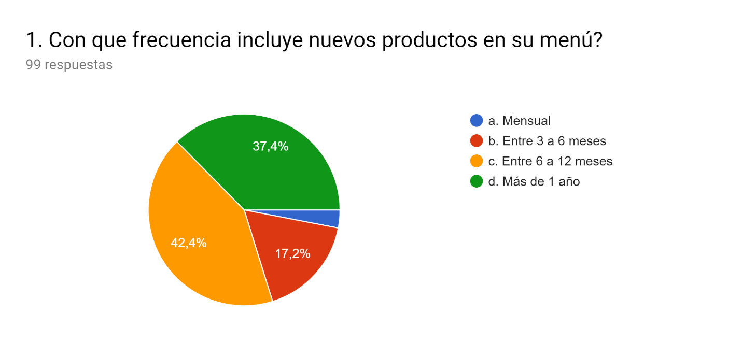

Figura 17. Pregunta 1

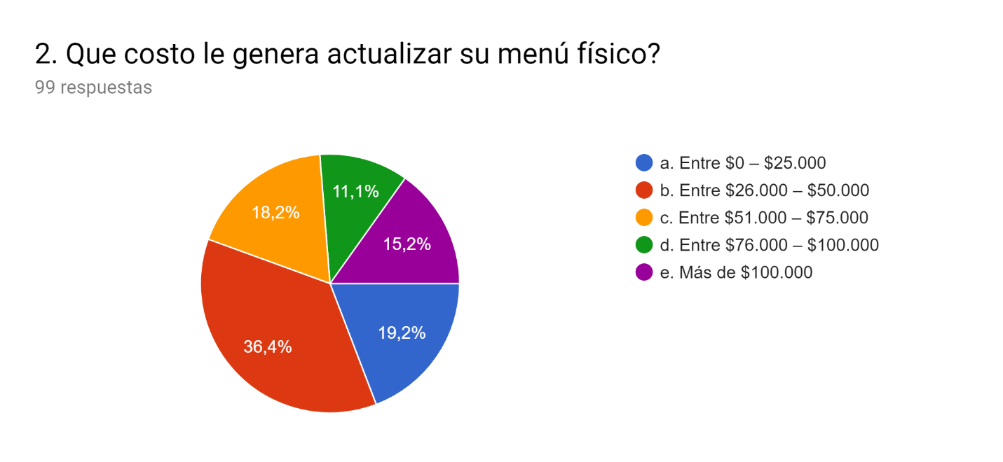

Figura 17. Pregunta 2

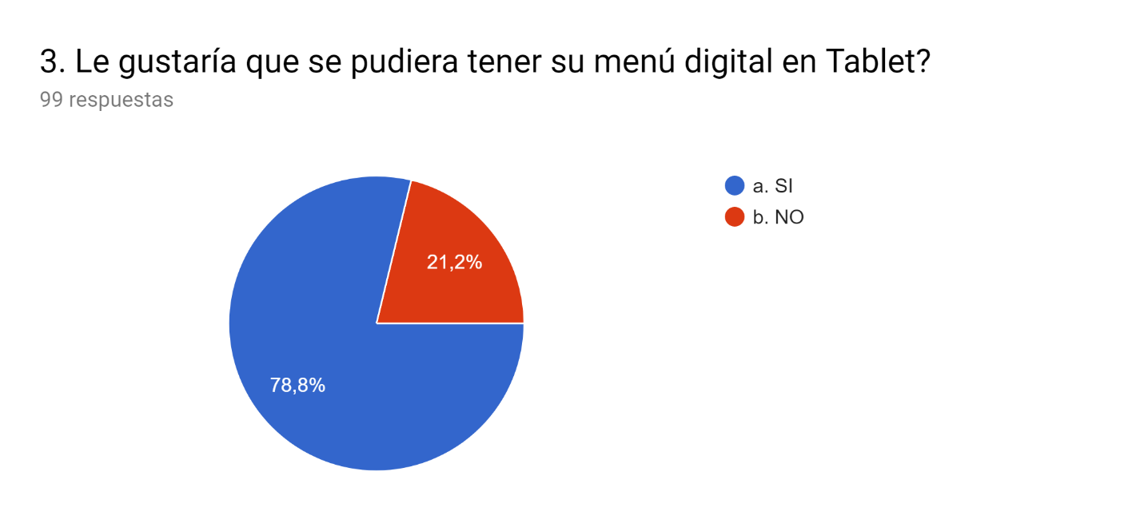

Figura 18. Pregunta 3

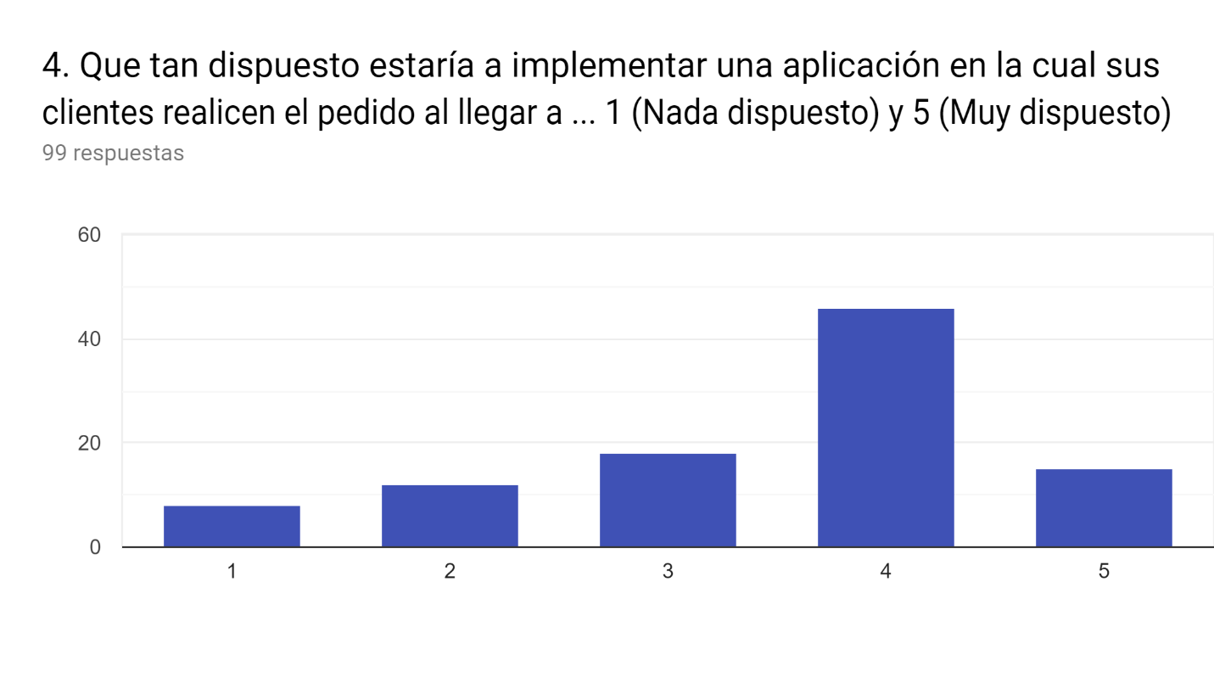

Figura 19. Pregunta 4

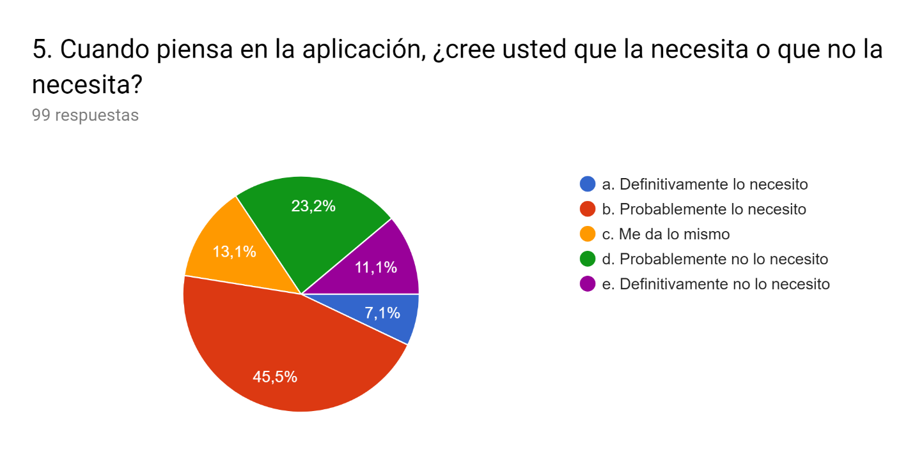

Figura 17. Pregunta 5

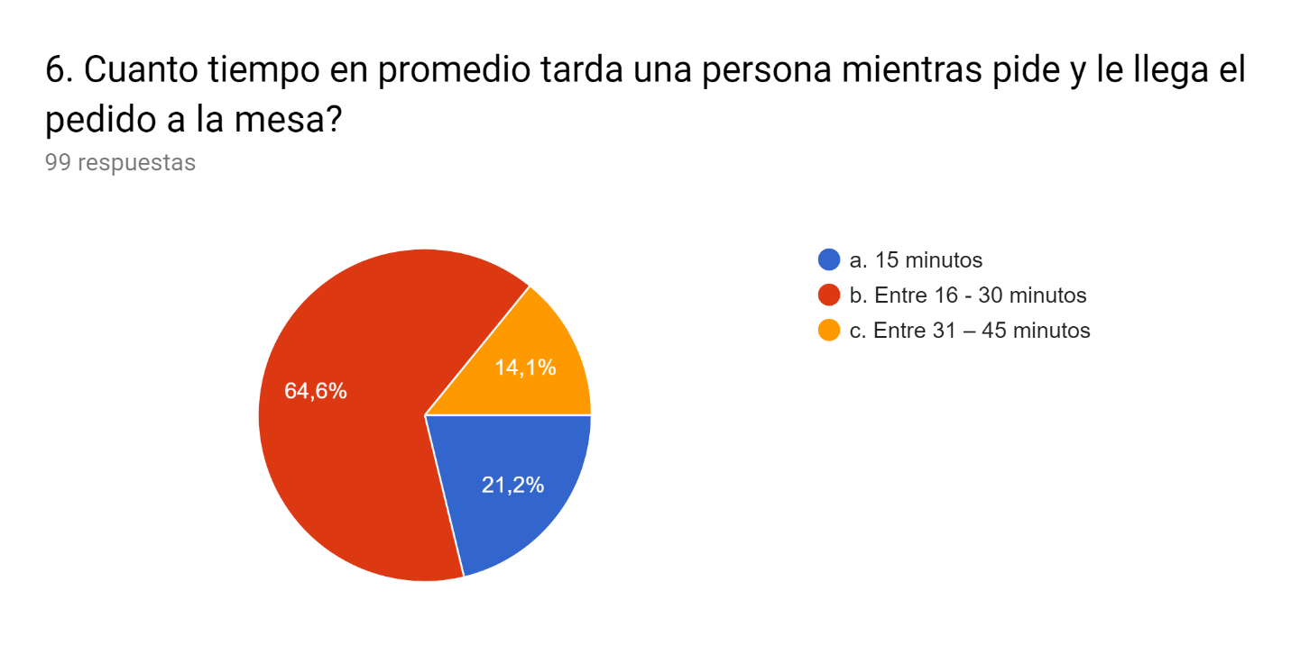

Figura 218. Pregunta 6

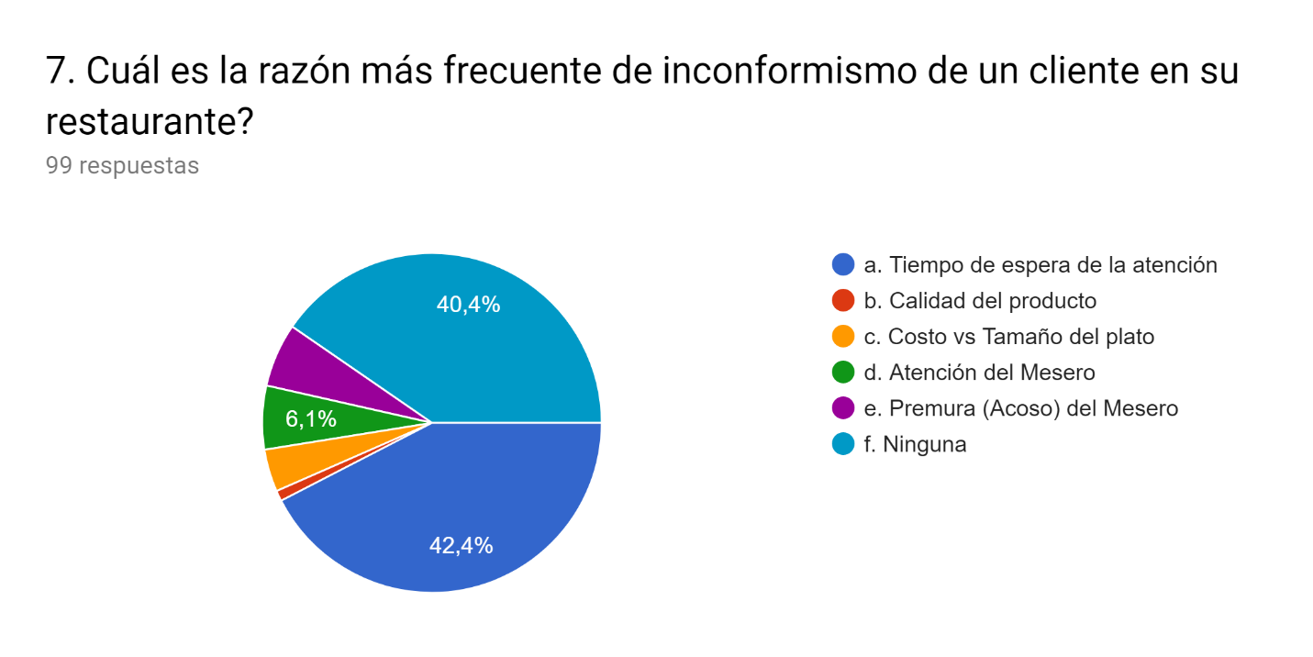

Figura 22. Pregunta 7

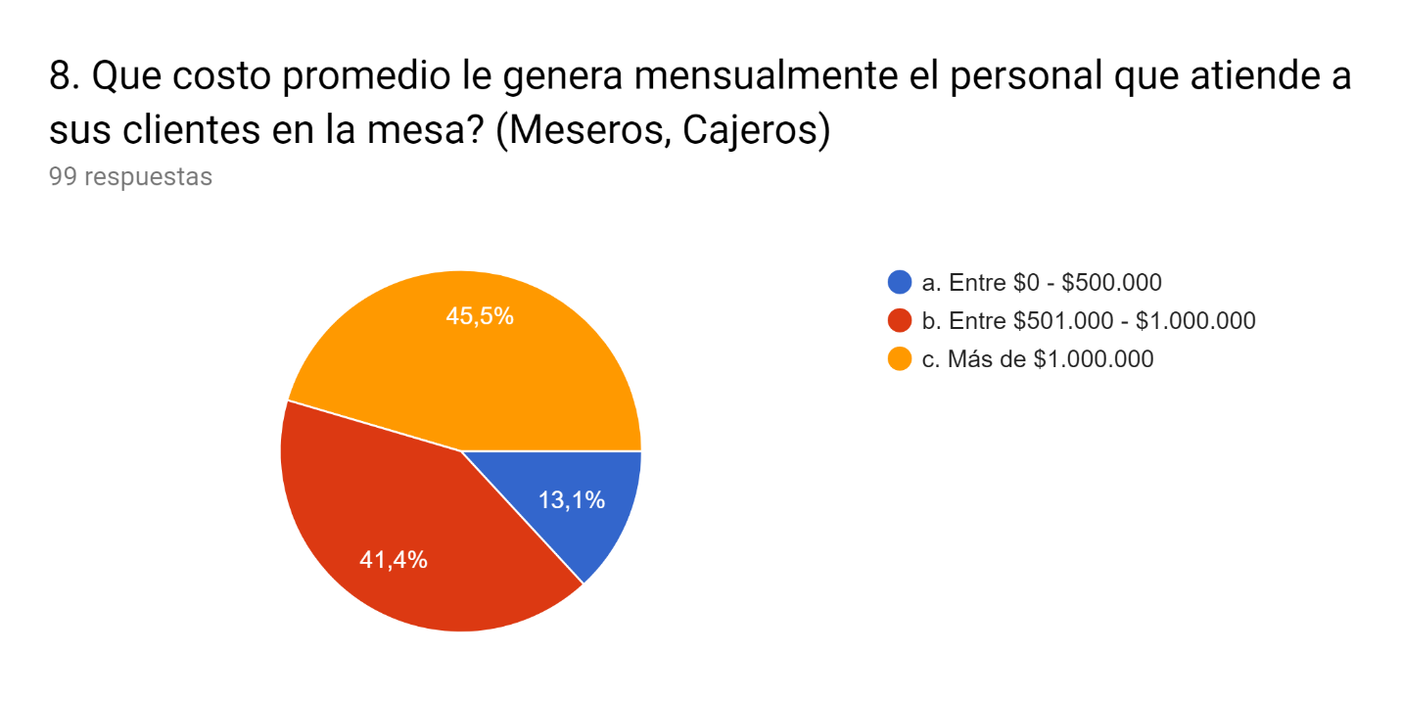

Figura 23. Pregunta 8

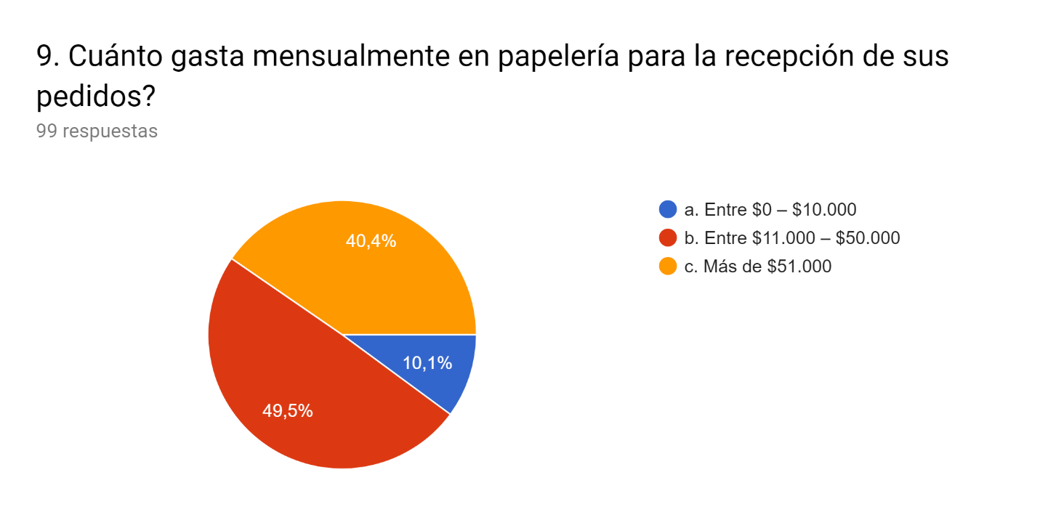

Figura 24. Pregunta 9

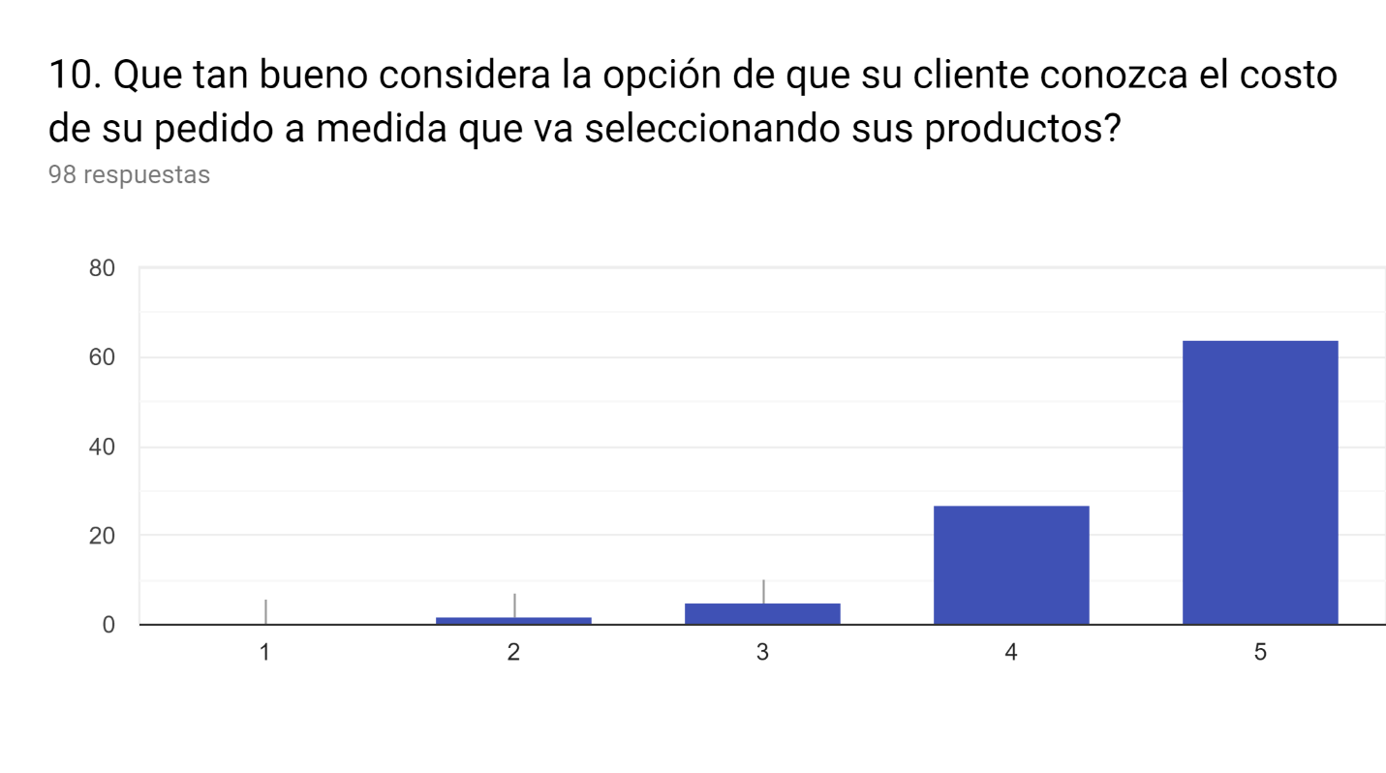

Figura 25. Pregunta 10

# Bibliografía

(s.f.). Obtenido de Fundación Carlos Slim: https://capacitateparaelempleo.org/

Ariel, & Fundación Telefónica. (2011). *InnovaLatino: Impulsando la Innovación en América Latina.* Barcelona, España: Planeta.

crespo, M. a. (09 de Enero de 2017). *El Mundo*. Obtenido de https://www.elmundo.com/noticia/38de-colombianos-come-por-fuera-de-su-casa/44642

Cuello, J., & Vittone, J. (2013). *Diseñando apps para móviles.* Obtenido de https://books.google.com.co/books?id=ATiqsjH1rvwC&printsec=frontcover&hl=es#v=onepage&q&f=false

Luna, F., Peña Milahual, C., & Iacono , M. (2017). *Programacion Web Full Strack 1 - Ecosistema Web: Desarrollo Frontend y Backend.* RedUsers.

Matsumura, M., Bjoern, B., & Shah, J. (2009). Adopción de SOA para Dummies. Indiana: Wiley Publishing, Inc.

Perez Cardona, M. (14 de Octubre de 2016). *Blog de IEBSchool*. Obtenido de https://www.iebschool.com/blog/firebase-que-espara-que-sirve-la-plataforma-desarroladores-google-seo-sem/.

Ramos Martin, A., & Ramos Martin , M. (2014). *Aplicaciones Web.* Madrid, España: Parainfo.

Robledo, D. (2017). Obtenido de Desarrollo de aplicaciones para Android I: https://books.google.com.co/books?id=PHmbDQAAQBAJ&printsec=frontcover&hl=es&source=gbs_ge_summary_r&cad=0#v=onepage&q&f=false

Sommerville, I., & Galipienso, A. (2005). *Ingeniería del software.* Pearson Addison-Wesley.